## 云南农业职业技术学院2020年高职扩招考试考生操作指南

## ****一、 下载学习通****

①在手机应用市场搜索“超星学习通”，查找超星学习通App，下载并安装。

②扫描下面的二维码，跳转到对应链接下载App并安装（如用微信扫描二维码请选择在浏览器打开）。



③移动设备浏览器访问链接，扫码并下载安装App。

注意：Android系统用户通过②③两种方式下载安装时若提示“未知应用来源”，请确认继续安装；IOS系统用户安装时需要动态验证，按照系统提示进行操作即可。

## ****二、登录学习通****

（一）进入学习通，选择“其它登录方式”。

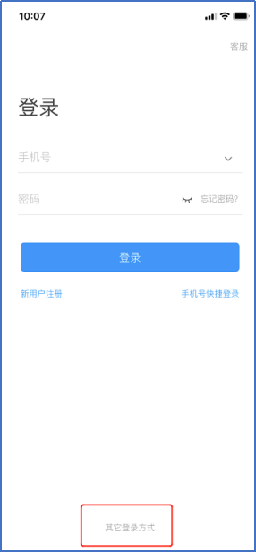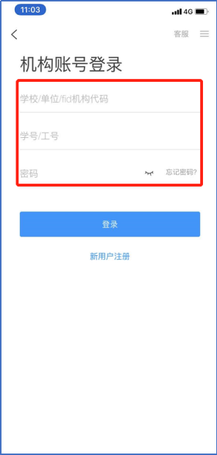

按照提示：

1、第一栏输入学校“云南农业职业技术学院”；

2、第二栏学号/工号处输入“考号”。

3、第三栏初始登录密码为“s654321s”(s为小写)。

学生查询“考号”步骤如下：

第一步：打开云南招考频道登录界面

（http://work.ynzs.cn/ZSGL/login.jsp）输入账号密码及验证码，点击“确定”。

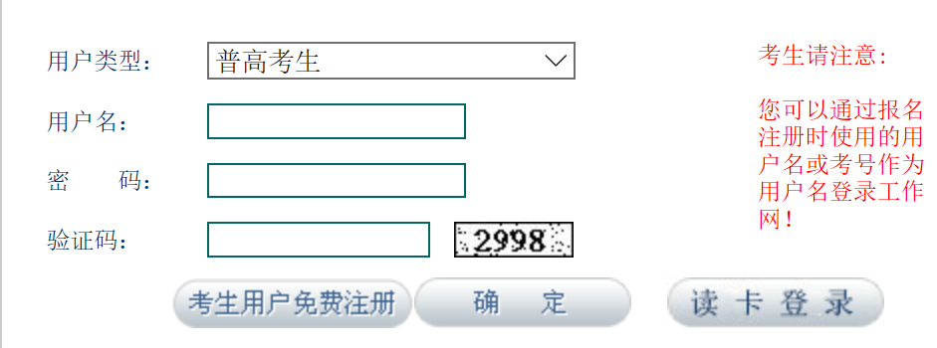

第二步：勾选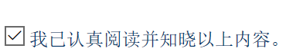点击“下一步”

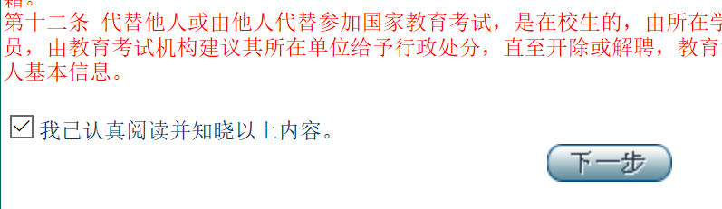

第三步：点击“填报志愿”



第四步：点击“志愿查看”

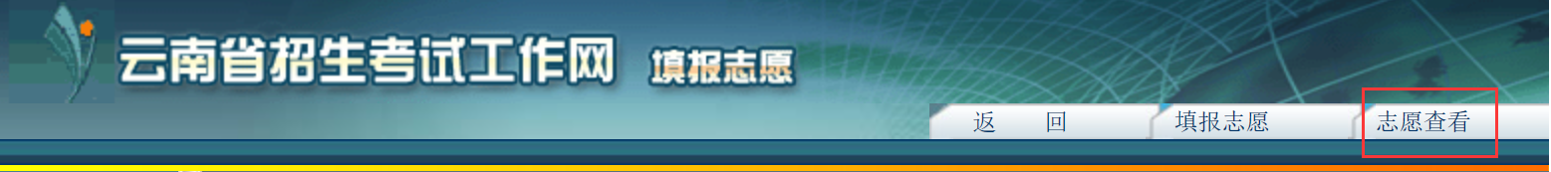

即可看到考生考号如下图：

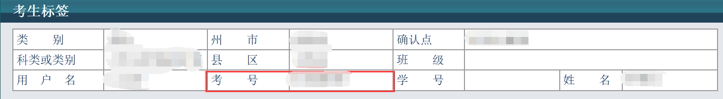

（二）登录“学习通”后根据系统提示建议考生绑定手机，方便找回密码，再根据提示设置新登录密码即可登录。



## ****三、开始考试****

## 学校在考试时将发起考试通知，考生按界面提示点击通知进入相应考试界面。

【**重要提示**】正式考试前，考生应在考前15分钟进入考试界面等待考试；迟到30分钟后，考生将无法进入考试界面进行考试。

1、模拟测试时间:10月30日14:00-17:00

2、正式考试时间:10月31日9:00-11:30

考生进行模拟测试前：请选择“2020年高职扩招模拟测试进入口”这一栏目；

考生进行正式考试前：请选择“2020年高职扩招正式考试进入口”这一栏目；



【**特别注意**】**正式考试当天，考生进入前务必仔细看清楚进入口名称，正式考试进入口再进行考试，如果进入错误，会导致未能正确进入考试界面而考试无成绩。**

进入考试前，考生须根据页面提示查看相关信息，确认无误，点击“开始考试”，点击后进入人脸识别。人脸识别通过后，考生进入界面开始答题。

具体操作如下图顺序进入：

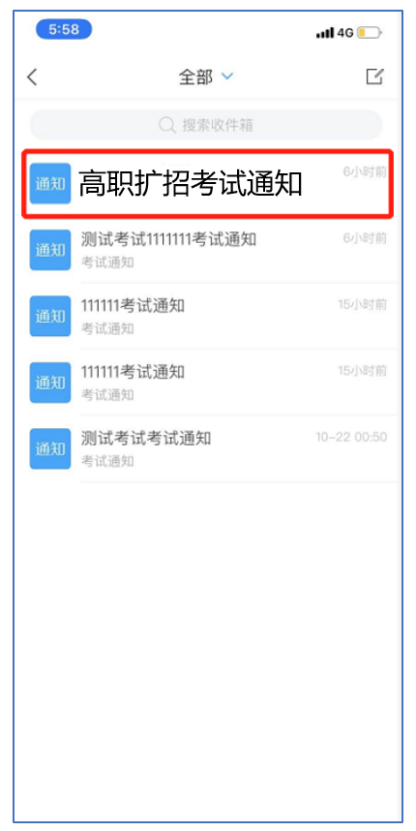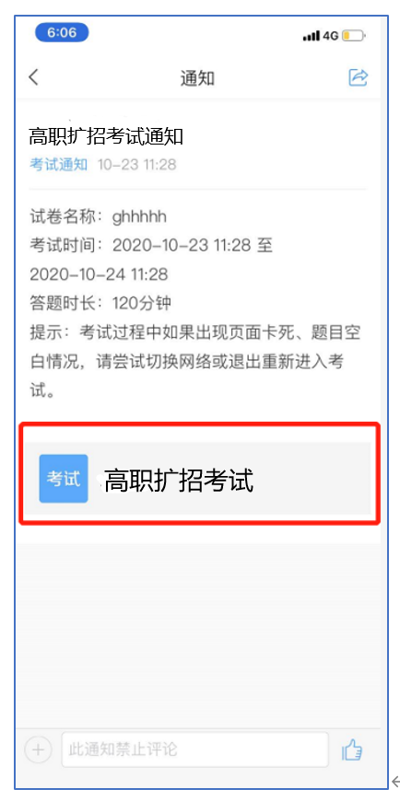

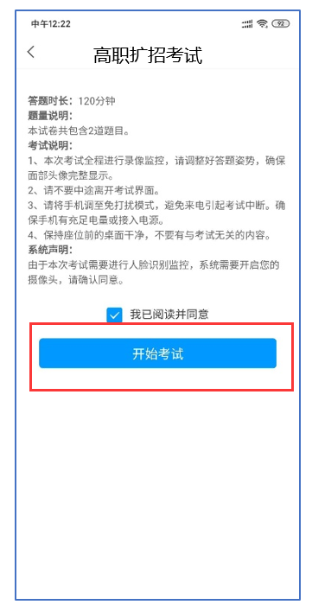 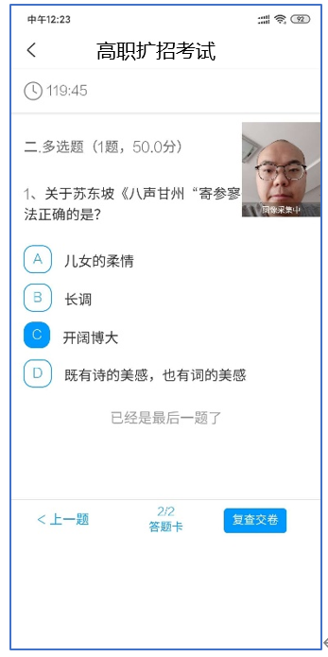

## ****四、考试结束****

 考生在答题结束后点击提交试卷，方可交卷离场。（提示：考生可在考试结束前40分钟交卷）

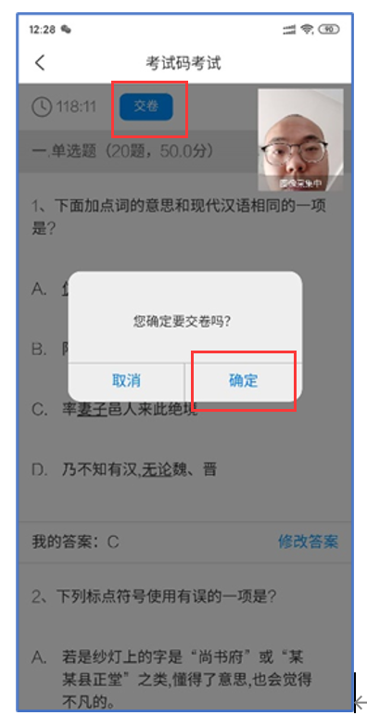

**五、其他事项**

在操作过程中如有疑问请咨询：

徐老师：18725053525

魏老师：18988070451